

**Об утверждении регламентов государственных услуг в сфере земельных отношений**

***Утративший силу***

Постановление акимата Костанайской области от 19 июня 2015 года № 260. Зарегистрировано Департаментом юстиции Костанайской области 24 июля 2015 года № 5768. Утратило силу постановлением акимата Костанайской области от 8 января 2020 года № 2

      Сноска. Утратило силу постановлением акимата Костанайской области от 08.01.2020 № 2 (вводится в действие по истечении десяти календарных дней после дня его первого официального опубликования).

      В соответствии и со статьей 16 Закона Республики Казахстан от 15 апреля 2013 года "О государственных услугах" акимат Костанайской области **ПОСТАНОВЛЯЕТ:**

      1. Утвердить прилагаемые:

      1) регламент государственной услуги "Утверждение кадастровой (оценочной) стоимости конкретных земельных участков, продаваемых в частную собственность государством";

      2) регламент государственной услуги "Утверждение землеустроительных проектов по формированию земельных участков";

      3) регламент государственной услуги "Выдача решения на изменение целевого назначения земельного участка";

      4) регламент государственной услуги "Выдача разрешения на использование земельного участка для изыскательских работ";

      5) регламент государственной услуги "Выдача решений на перевод орошаемой пашни в неорошаемые виды угодий";

      6) регламент государственной услуги "Выдача разрешения на перевод сельскохозяйственных угодий из одного вида в другой".

      2. Настоящее постановление вводится в действие по истечении десяти календарных дней после дня его первого официального опубликования.

|  |  |
| --- | --- |
| *Аким области* | *Н. Садуакасов* |

|  |  |
| --- | --- |
|  | Утвержден постановлением акимата от 19 июня 2015 года № 260 |

**Регламент государственной услуги "Утверждение кадастровой (оценочной) стоимости конкретных земельных участков, продаваемых в частную собственность государством"**

**1. Общие положения**

      1. Государственная услуга "Утверждение кадастровой (оценочной) стоимости конкретных земельных участков, продаваемых в частную собственность государством" (далее - государственная услуга) оказывается местными исполнительными органами области, районов и городов областного значения (Управлением земельных отношений акимата Костанайской области, отделами земельных отношений районов и городов областного значения) (далее - услугодатель).

      Прием документов и выдача результатов оказания государственной услуги осуществляется через:

      1) канцелярию услугодателя;

      2) Департамент "Центр обслуживания населения" - филиал некоммерческого акционерного общества "Государственная корпорация "Правительство для граждан" по Костанайской области (далее – Государственная корпорация);

      Сноска. Пункт 1 с изменением, внесенным постановлением акимата Костанайской области от 03.05.2016 № 210 (вводится в действие по истечении десяти календарных дней после дня его первого официального опубликования).

      2. Форма оказания государственной услуги: бумажная.

      3. Результат оказания государственной услуги – утвержденный акт кадастровой (оценочной) стоимости земельного участка либо мотивированный ответ об отказе в оказании государственной услуги в случаях и по основаниям, предусмотренных пунктом 9-1 стандарта государственной услуги "Утверждение кадастровой (оценочной) стоимости конкретных земельных участков, продаваемых в частную собственность государством", утвержденному приказом исполняющего обязанности Министра национальной экономики Республики Казахстан от 27 марта 2015 года № 272 "Об утверждении стандартов государственных услуг в сфере земельных отношений, геодезии и картографии" (зарегистрирован в Реестре государственной регистрации нормативных правовых актов под № 11050) (далее – Стандарт).

      Форма предоставления результата оказания государственной услуги: бумажная.

      Сноска. Пункт 3 – в редакции постановления акимата Костанайской области от 13.12.2016 № 562 (вводится в действие по истечении десяти календарных дней после дня его первого официального опубликования).

**2. Описание порядка действий структурных подразделений (работников) услугодателя в процессе оказания государственной услуги**

      4. Основанием для начала процедуры (действия) по оказанию государственной услуги является прием услугодателем заявления по форме согласно приложению 1 к Стандарту с приложением документов, указанных в пункте 9 Стандарта (далее – пакет документов).

      Сноска. Пункт 4 – в редакции постановления акимата Костанайской области от 13.12.2016 № 562 (вводится в действие по истечении десяти календарных дней после дня его первого официального опубликования).

      5. Содержание каждой процедуры (действия), входящей в состав процесса оказания государственной услуги, длительность его выполнения:

      1) сотрудник канцелярии услугодателя принимает пакет документов и передает руководителю услугодателя, 15 минут.

      Результат процедуры (действия) – прием пакета документов;

      2) руководитель услугодателя определяет ответственного исполнителя услугодателя, налагает соответствующую визу, 2 часа.

      Результат процедуры (действия) – виза руководителя услугодателя;

      3) ответственный исполнитель услугодателя проверяет полноту пакета документов и подготавливает проект результата оказания государственной услуги, направляет руководителю услугодателя для утверждения, 2 (два) рабочих дня.

      Результат процедуры (действия) – проект результата оказания государственной услуги;

      4) руководитель услугодателя утверждает результат оказания государственной услуги, 3 часа.

      Результат процедуры (действия) – утвержденный результат оказания государственной услуги;

      5) ответственный исполнитель выдает услугополучателю результат оказания государственной услуги, 15 минут.

      Результат процедуры (действия) – выданный услугополучателю результат оказания государственной услуги.

**3. Описание порядка взаимодействия структурных подразделений (работников) услугодателя в процессе оказания государственной услуги**

      6. Перечень структурных подразделений (работников) услугодателя, которые участвуют в процессе оказания государственной услуги:

      1) сотрудник канцелярии услугодателя;

      2) руководитель услугодателя;

      3) ответственный исполнитель услугодателя.

      7. Описание последовательности процедур (действий) между структурными подразделениями (работниками) с указанием длительности каждой процедуры (действия):

      1) сотрудник канцелярии услугодателя принимает пакет документов и передает руководителю услугодателя, 15 минут;

      2) руководитель услугодателя, ознакомившись с пакетом документов, передает его ответственному исполнителю услугодателя, в течение 2 часов;

      3) ответственный исполнитель услугодателя проверяет пакет документов и подготавливает проект результата оказания государственной услуги, направляет руководителю услугодателя для утверждения, 2 (два) рабочих дня;

      4) руководитель услугодателя утверждает результат оказания государственной услуги и передает ответственному исполнителю услугодателя, 3 часа;

      5) ответственный исполнитель услугодателя выдает услугополучателю результат оказания государственной услуги, 15 минут.

**4. Описание порядка взаимодействия с Государственной корпорацией "Правительство для граждан" и (или) иными услугодателями, а также порядка использования информационных систем в процессе оказания государственной услуги**

      Сноска. Заголовок раздела 4 – в редакции постановления акимата Костанайской области от 03.05.2016 № 210 (вводится в действие по истечении десяти календарных дней после дня его первого официального опубликования).

      8. Основанием для начала действия по оказанию государственной услуги при обращении в Государственную корпорацию является принятие работником Государственной корпорации пакета документов от услугополучателя.

      Сноска. Пункт 8 – в редакции постановления акимата Костанайской области от 03.05.2016 № 210 (вводится в действие по истечении десяти календарных дней после дня его первого официального опубликования).

      9. Содержание каждого действия, входящего в состав процесса оказания государственной услуги, длительность его выполнения:

      1) работник Государственной корпорации проверяет правильность заполнения заявления и полноту пакета документов, предоставленных услугополучателем, (5 минут).

      В случае предоставления услугополучателем неполного пакета документов согласно перечню, предусмотренному пунктом 9 стандарта государственной услуги, работник Государственной корпорации выдает расписку об отказе в приеме пакета документов по форме согласно приложению 3 к стандарту государственной услуги.

      При предоставлении полного пакета документов, работник Государственной корпорации регистрирует их в информационной системе и выдает услугополучателю расписку о приеме пакета документов (5 минут);

      2) работник Государственной корпорации получает письменное согласие услугополучателя на использование сведений, составляющих охраняемую законом тайну, содержащихся в информационных системах, если иное не предусмотрено законами Республики Казахстан (5 минут);

      3) работник Государственной корпорации подготавливает пакет документов и направляет его услугодателю через курьерскую или иную уполномоченную на это связь (не более 1 дня);

      4) услугодатель утверждает результат оказания государственной услуги и направляет в Государственную корпорацию, 1 (один) рабочий день;

      5) работник Государственной корпорации в срок, указанный в расписке о приеме пакета документов, выдает результат оказания государственной услуги услугополучателю (15 минут).

      В случаях, когда услугополучатель не обратился за результатом оказания государственной услуги в указанный срок, Государственная корпорация обеспечивает его хранение в течение одного месяца, после чего передает его услугодателю для дальнейшего хранения.

      Подробное описание последовательности процедур (действий), взаимодействий структурных подразделений (работников) услугодателя в процессе оказания государственной услуги отражается в справочнике бизнес-процессов оказания государственной услуги согласно приложению к настоящему Регламенту.

      Сноска. Пункт 9 – в редакции постановления акимата Костанайской области от 03.05.2016 № 210 (вводится в действие по истечении десяти календарных дней после дня его первого официального опубликования).

|  |  |
| --- | --- |
|  | Приложение к Регламенту государственной услуги "Утверждение кадастровой (оценочной) стоимости конкретных земельных участков, продаваемых в частную собственность государством" |

**Справочник бизнес-процессов оказания государственной услуги "Утверждение кадастровой (оценочной) стоимости конкретных земельных участков, продаваемых в частную собственность государством"**

      Сноска. Приложение – в редакции постановления акимата Костанайской области от 03.05.2016 № 210 (вводится в действие по истечении десяти календарных дней после дня его первого официального опубликования).

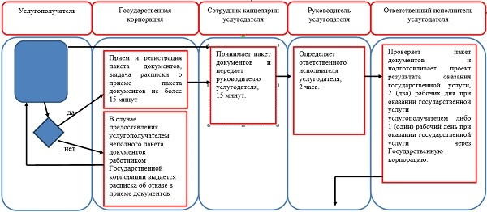

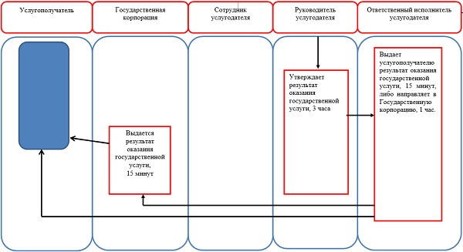

|  |  |
| --- | --- |
|  | Утвержден постановлением акимата от 19 июня 2015 года № 260 |

**Регламент государственной услуги "Утверждение землеустроительных проектов по формированию земельных участков"**

**1. Общие положения**

      1. Государственная услуга "Утверждение землеустроительных проектов по формированию земельных участков" (далее - государственная услуга) оказывается местными исполнительными органами области, районов и городов областного значения (Управлением земельных отношений акимата Костанайской области, отделами земельных отношений акиматов городов областного значения и районов) (далее - услугодатель).

      Прием документов и выдача результатов оказания государственной услуги осуществляется через:

      1) канцелярию услугодателя;

      Департамент "Центр обслуживания населения" - филиал некоммерческого акционерного общества "Государственная корпорация "Правительство для граждан" по Костанайской области (далее – Государственная корпорация);

      2) веб-портал "электронного правительства" www.egov.kz (далее – портал).

      Сноска. Пункт 1 с изменением, внесенным постановлением акимата Костанайской области от 03.05.2016 № 210 (вводится в действие по истечении десяти календарных дней после дня его первого официального опубликования).

      2. Форма оказания государственной услуги: электронная (частично автоматизированная) и (или) бумажная.

      3. Результат оказания государственной услуги – утвержденный землеустроительный проект по формированию земельного участка (далее – приказ) либо мотивированный ответ об отказе в оказании государственной услуги в случаях и по основаниям, предусмотренных пунктом 9-1 стандарта государственной услуги "Утверждение землеустроительных проектов по формированию земельных участков", утвержденному приказом исполняющего обязанности Министра национальной экономики Республики Казахстан от 27 марта 2015 года № 272 "Об утверждении стандартов государственных услуг в сфере земельных отношений, геодезии и картографии" (зарегистрирован в Реестре государственной регистрации нормативных правовых актов под № 11050) (далее – Стандарт).

      Форма предоставления результата оказания государственной услуги: электронная.

      Сноска. Пункт 3 – в редакции постановления акимата Костанайской области от 03.05.2016 № 562 (вводится в действие по истечении десяти календарных дней после дня его первого официального опубликования).

**2. Описание порядка действий структурных подразделений (работников) услугодателя в процессе оказания государственной услуги**

      4. Основанием для начала процедуры (действия) по оказанию государственной услуги при обращении к услугодателю является принятие услугодателем заявления по форме согласно приложению 1 к Стандарту с приложением документов, указанных в пункте 9 Стандарта (далее – пакет документов) либо запрос в форме электронного документа, удостоверенной электронной цифровой подписью услугополучателя (далее – ЭЦП).

      Сноска. Пункт 4 – в редакции постановления акимата Костанайской области от 03.05.2016 № 562 (вводится в действие по истечении десяти календарных дней после дня его первого официального опубликования).

      5. Содержание каждой процедуры (действия), входящей в состав процесса оказания государственной услуги, длительность его выполнения:

      1) сотрудник канцелярии услугодателя принимает пакет документов и передает руководителю, 15 минут.

      Результат процедуры (действия) – прием пакета документов;

      2) руководитель услугодателя определяет ответственного исполнителя услугодателя, налагает соответствующую визу, 2 часа.

      Результат процедуры (действия) – виза руководителя услугодателя;

      3) ответственный исполнитель услугодателя проверяет полноту пакета документов, подготавливает проект результата оказания государственной услуги, 5 (пять) рабочих дней.

      В случае неполноты предоставленных пакета документов дает письменный мотивированный отказ в дальнейшем рассмотрении заявления в течение двух рабочих дней с момента получения документов;

      Результат процедуры (действия) – проект результата оказания государственной услуги;

      4) руководитель услугодателя подписывает проект результата оказания государственной услуги и передает ответственному исполнителю услугодателя, 1 (один) рабочий день.

      Результат процедуры (действия) – подписанный результат оказания государственной услуги;

      5) ответственный исполнитель выдает услугополучателю результат оказания государственной услуги, 15 минут.

      Результат процедуры (действия) – выданный услугополучателю результат оказания государственной услуги.

**3. Описание порядка взаимодействия структурных подразделений (работников) услугодателя в процессе оказания государственной услуги**

      6. Перечень структурных подразделений (работников) услугодателя, которые участвуют в процессе оказания государственной услуги:

      1) сотрудник канцелярии услугодателя;

      2) руководитель услугодателя;

      3) ответственный исполнитель услугодателя.

      7. Описание последовательности процедур (действий) между структурными подразделениями (работниками) с указанием длительности каждой процедуры (действия):

      1) сотрудник канцелярии услугодателя принимает пакет документов и передает руководителю, 15 минут;

      2) руководитель услугодателя, ознакомившись с пакетом документов, передает его ответственному исполнителю услугодателя, в течение 2 часов;

      3) ответственный исполнитель услугодателя проверяет полноту пакета документов, подготавливает проект результата оказания государственной услуги, 5 (пять) рабочих дней, передает его руководителю;

      4) руководитель услугодателя подписывает проект результата оказания государственной услуги и передает ответственному исполнителю услугодателя, 1 (один) рабочий день;

      5) ответственный исполнитель выдает услугополучателю результат оказания государственной услуги, 15 минут.

**4. Описание порядка взаимодействия с Государственной корпорацией "Правительство для граждан" и (или) иными услугодателями, а также порядка использования информационных систем в процессе оказания государственной услуги**

      Сноска. Заголовок раздела 4 – в редакции постановления акимата Костанайской области от 03.05.2016 № 210 (вводится в действие по истечении десяти календарных дней после дня его первого официального опубликования).

      8. Основанием для начала действия по оказанию государственной услуги при обращении в Государственную корпорацию является принятие работником Государственной корпорации пакета документов от услугополучателя.

      Сноска. Пункт 8 – в редакции постановления акимата Костанайской области от 03.05.2016 № 210 (вводится в действие по истечении десяти календарных дней после дня его первого официального опубликования).

      9. Содержание каждого действия, входящего в состав процесса оказания государственной услуги, длительность его выполнения:

      1) работник Государственной корпорации проверяет правильность заполнения заявления и полноту пакета документов, предоставленных услугополучателем, на соответствие пункту 9 Стандарта (5 минут).

      В случае предоставления услугополучателем неполного пакета документов согласно перечню, предусмотренному пунктом 9 Стандарта, работник Государственной корпорации выдает расписку об отказе в приеме пакета документов по форме согласно приложению 2 к Стандарту.

      При предоставлении полного пакета документов, работник Государственной корпорации регистрирует их в информационной системе и выдает услугополучателю расписку о приеме пакета документов (5 минут);

      2) работник Государственной корпорации получает письменное согласие услугополучателя на использование сведений, составляющих охраняемую законом тайну, содержащихся в информационных системах, если иное не предусмотрено законами Республики Казахстан (5 минут);

      3) работник Государственной корпорации подготавливает пакет документов и направляет его услугодателю через курьерскую или иную уполномоченную на это связь (не более 1 дня);

      4) услугодатель подготавливает, подписывает и направляет результат оказания государственной услуги в Государственную корпорацию, 4 (четыре) рабочих дня;

      5) работник Государственной корпорации в срок, указанный в расписке о приеме пакета документов, выдает результат оказания государственной услуги услугополучателю (15 минут).

      В случаях, когда услугополучатель не обратился за результатом оказания государственной услуги в указанный срок, Государственная корпорация обеспечивает его хранение в течение одного месяца, после чего передает его услугодателю для дальнейшего хранения.

      Сноска. Пункт 9 – в редакции постановления акимата Костанайской области от 03.05.2016 № 210 (вводится в действие по истечении десяти календарных дней после дня его первого официального опубликования).

      10. Порядок действий услугодателя и услугополучателя при оказании государственной услуги через портал:

      1) услугополучатель осуществляет регистрацию (авторизацию) на портале посредством индивидуального идентификационного номера (далее – ИИН);

      2) выбор услугополучателем электронной государственной услуги, заполнение полей электронного запроса и прикрепление пакета документов, указанных в пункте 9 Стандарта;

      3) удостоверение электронного запроса для оказания электронной государственной услуги посредством ЭЦП услугополучателя;

      4) обработка (проверка, регистрация) электронного запроса услугодателем;

      5) получение услугополучателем уведомления о статусе электронного запроса и сроке оказания государственной услуги в "личном кабинете" услугополучателя;

      6) направление услугодателем в "личный кабинет" услугополучателя результата оказания государственной услуги в форме электронного документа, подписанного ЭЦП;

      7) получение услугополучателем результата государственной услуги в "личном кабинете" услугополучателя.

      Диаграмма функционального взаимодействия информационных систем, задействованных в оказании государственной услуги через портал, представлена в приложении 1 к настоящему Регламенту.

      Подробное описание последовательности процедур (действий), взаимодействий структурных подразделений (работников) услугодателя в процессе оказания государственной услуги отражается в справочнике бизнес-процессов оказания государственной услуги согласно приложению 2 к настоящему Регламенту.

      Сноска. Пункт 10 с изменением, внесенным постановлением акимата Костанайской области от 03.05.2016 № 210 (вводится в действие по истечении десяти календарных дней после дня его первого официального опубликования).

|  |  |
| --- | --- |
|  | Приложение 1 к Регламенту государственной услуги "Утверждение землеустроительных проектов по формированию земельных участков" |

**Диаграмма функционального взаимодействия информационных систем, задействованных в оказании государственной услуги через Портал**

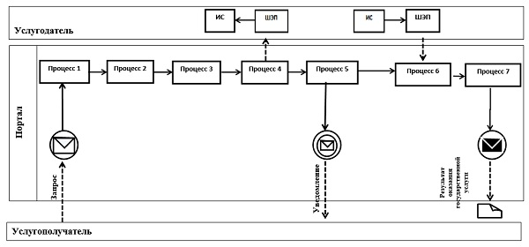

      Условные обозначения:

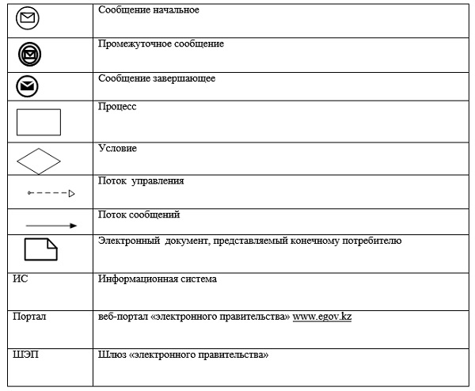

|  |  |
| --- | --- |
|  | Приложение 2 к Регламенту государственной услуги "Утверждение землеустроительных проектов по формированию земельных участков" |

**Справочник бизнес-процессов оказания государственной услуги "Утверждение землеустроительных проектов по формированию земельных участков"**

      Сноска. Приложение 2 – в редакции постановления акимата Костанайской области от 03.05.2016 № 210 (вводится в действие по истечении десяти календарных дней после дня его первого официального опубликования).

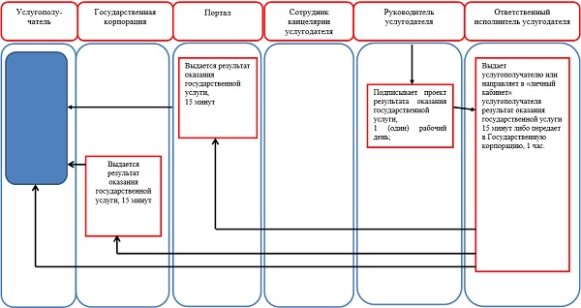

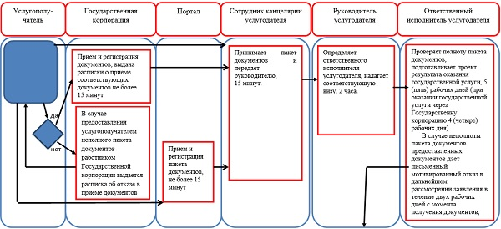

|  |  |
| --- | --- |
|  | Утвержден постановлением акимата от 19 июня 2015 года № 260 |

**Регламент государственной услуги "Выдача решения на изменение целевого назначения земельного участка"**

**1. Общие положения**

      1. Государственная услуга "Выдача решения на изменение целевого назначения земельного участка" (далее - государственная услуга) оказывается местными исполнительными органами области, районов, городов областного значения, акимами городов районного значения, поселка, села, сельского округа (далее - услугодатель).

      Прием документов и выдача результатов оказания государственной услуги осуществляется через:

      1) канцелярию услугодателя;

      2) Департамент "Центр обслуживания населения" - филиал некоммерческого акционерного общества "Государственная корпорация "Правительство для граждан" по Костанайской области (далее – Государственная корпорация);

      3) веб-портал "электронного правительства" www.egov.kz.

      Сноска. Пункт 1 с изменением, внесенным постановлением акимата Костанайской области от 03.05.2016 № 210 (вводится в действие по истечении десяти календарных дней после дня его первого официального опубликования).

      2. Форма оказания государственной услуги: электронная (частично автоматизированная) и (или) бумажная.

      3. Результат оказания государственной услуги – постановление об изменении целевого назначения земельного участка либо мотивированный отказ в оказании государственной услуги в случаях и по основаниям, предусмотренным пунктом 10 Стандарта государственной услуги "Выдача решения на изменение целевого назначения земельного участка", утвержденному приказом исполняющего обязанности Министра национальной экономики Республики Казахстан от 27 марта 2015 года № 272 "Об утверждении стандартов государственных услуг в сфере земельных отношений, геодезии и картографии" (зарегистрирован в Реестре государственной регистрации нормативных правовых актов под № 11050) (далее – Стандарт).

      Форма предоставления результата оказания государственной услуги: электронная.

      Сноска. Пункт 3 – в редакции постановления акимата Костанайской области от 03.05.2016 № 562 (вводится в действие по истечении десяти календарных дней после дня его первого официального опубликования).

**2. Описание порядка действий структурных подразделений (работников) услугодателя в процессе оказания государственной услуги**

      4. Основанием для начала процедуры (действия) по оказанию государственной услуги при обращении к услугодателю является принятие услугодателем заявления по форме согласно приложению 1 к Стандарту с приложением документов, указанных в пункте 9 Стандарта (далее – пакет документов) либо запрос в форме электронного документа, удостоверенной электронной цифровой подписью услугополучателя (далее – ЭЦП).

      Сноска. Пункт 4 – в редакции постановления акимата Костанайской области от 03.05.2016 № 562 (вводится в действие по истечении десяти календарных дней после дня его первого официального опубликования).

      5. Содержание каждой процедуры (действия), входящей в состав процесса оказания государственной услуги, длительность его выполнения:

      1) сотрудник канцелярии услугодателя принимает пакет документов и передает руководителю услугодателя, 15 минут.

      Результат процедуры (действия) – прием пакета документов;

      2) руководитель услугодателя определяет ответственного исполнителя, 1 (один) календарный день;

      Результат процедуры (действия) – виза руководителя услугодателя;

      3) ответственный исполнитель услугодателя, проверяет пакет документов и подготавливает проект результата оказания государственной услуги, 23 (двадцать три) календарных дня.

      В случае неполноты предоставленных пакета документов дает письменный мотивированный отказ в дальнейшем рассмотрении заявления в течение двух рабочих дней с момента получения документов;

      Результат процедуры (действия) – проект результата оказания государственной услуги;

      4) руководитель услугодателя подписывает результат оказания государственной услуги, 5 (пять) календарных дней.

      Результат процедуры (действия) – подписанный результат оказания государственной услуги;

      5) ответственный исполнитель выдает услугополучателю результат оказания государственной услуги, 15 минут.

      Результат процедуры (действия) – выданный услугополучателю результат оказания государственной услуги.

**3. Описание порядка взаимодействия структурных подразделений (работников) услугодателя в процессе оказания государственной услуги**

      6. Перечень структурных подразделений (работников) услугодателя, которые участвуют в процессе оказания государственной услуги:

      1) сотрудник канцелярии услугодателя;

      2) руководитель услугодателя;

      3) ответственный исполнитель.

      7. Описание последовательности процедур (действий) между структурными подразделениями (работниками) с указанием длительности каждой процедуры (действия):

      1) сотрудник канцелярии услугодателя принимает пакет документов и передает руководителю услугодателя, 15 минут.

      2) руководитель услугодателя определяет ответственного исполнителя, 1 (один) календарный день;

      3) ответственный исполнитель услугодателя, проверяет пакет документов и подготавливает проект результата оказания государственной услуги, 23 (двадцать три) календарных дня;

      4) руководитель услугодателя подписывает результат оказания государственной услуги, 5 (пять) календарных дней.

      5) ответственный исполнитель выдает услугополучателю результат оказания государственной услуги, 15 минут.

**4. Описание порядка взаимодействия с Государственной корпорацией "Правительство для граждан" и (или) иными услугодателями, а также порядка использования информационных систем в процессе оказания государственной услуги**

      Сноска. Заголовок раздела 4 – в редакции постановления акимата Костанайской области от 03.05.2016 № 210 (вводится в действие по истечении десяти календарных дней после дня его первого официального опубликования).

      8. Основанием для начала действия по оказанию государственной услуги при обращении в Государственную корпорацию является принятие работником Государственной корпорации пакета документов от услугополучателя.

      Сноска. Пункт 8 – в редакции постановления акимата Костанайской области от 03.05.2016 № 210 (вводится в действие по истечении десяти календарных дней после дня его первого официального опубликования).

      9. Содержание каждого действия, входящего в состав процесса оказания государственной услуги, длительность его выполнения:

      1) работник Государственной корпорации проверяет правильность заполнения заявления и полноту пакета документов, предоставленных услугополучателем (5 минут).

      В случае предоставления услугополучателем неполного пакета документов согласно перечню, предусмотренному пунктом 9 Стандарта, работник Государственной корпорации выдает расписку об отказе в приеме документов по форме согласно приложению 2 к Стандарту.

      При предоставлении полного пакета документов, работник Государственной корпорации регистрирует их в информационной системе и выдает услугополучателю расписку о приеме соответствующих документов (5 минут);

      2) работник Государственной корпорации получает письменное согласие услугополучателя на использование сведений, составляющих охраняемую законом тайну, содержащихся в информационных системах, если иное не предусмотрено законами Республики Казахстан (5 минут);

      3) работник Государственной корпорации направляет пакет документов услугодателю через курьерскую или иную уполномоченную на это связь (не более 1 дня);

      4) услугодатель подписывает и направляет копию результата оказания государственной услуги в Государственную корпорацию, 28 (двадцать восемь) календарных дней;

      5) работник Государственной корпорации в срок, указанный в расписке о приеме пакета документов, выдает результат оказания государственной услуги услугополучателю (15 минут).

      В случаях, когда услугополучатель не обратился за результатом оказания государственной услуги в указанный срок, Государственная корпорация обеспечивает его хранение в течение одного месяца, после чего передает его услугодателю для дальнейшего хранения.

      Сноска. Пункт 9 – в редакции постановления акимата Костанайской области от 03.05.2016 № 210 (вводится в действие по истечении десяти календарных дней после дня его первого официального опубликования).

      10. Порядок действий услугодателя и услугополучателя при оказании государственной услуги через портал:

      1) услугополучатель осуществляет регистрацию (авторизацию) на портале посредством индивидуального идентификационного номера (далее – ИИН);

      2) выбор услугополучателем электронной государственной услуги, заполнение полей электронного запроса и прикрепление пакета документов, указанных в пункте 9 Стандарта;

      3) удостоверение электронного запроса для оказания электронной государственной услуги посредством ЭЦП услугополучателя;

      4) обработка (проверка, регистрация) электронного запроса услугодателем;

      5) получение услугополучателем уведомления о статусе электронного запроса и сроке оказания государственной услуги в "личном кабинете" услугополучателя;

      6) направление услугодателем в "личный кабинет" услугополучателя результата оказания государственной услуги в форме электронного документа, подписанного ЭЦП;

      7) получение услугополучателем результата государственной услуги в "личном кабинете" услугополучателя.

      Диаграмма функционального взаимодействия информационных систем, задействованных в оказании государственной услуги через портал, представлена в приложении 1 к настоящему Регламенту.

      Подробное описание последовательности процедур (действий), взаимодействий структурных подразделений (работников) услугодателя в процессе оказания государственной услуги отражается в справочнике бизнес-процессов оказания государственной услуги согласно приложению 2 к настоящему Регламенту.

      Сноска. Пункт 10 с изменением, внесенным постановлением акимата Костанайской области от 03.05.2016 № 210 (вводится в действие по истечении десяти календарных дней после дня его первого официального опубликования).

|  |  |
| --- | --- |
|  | Приложение 1 к Регламенту государственной услуги "Выдача решения на изменение целевого назначения земельного участка" |

**Диаграмма функционального взаимодействия информационных систем, задействованных в оказании государственной услуги через Портал**

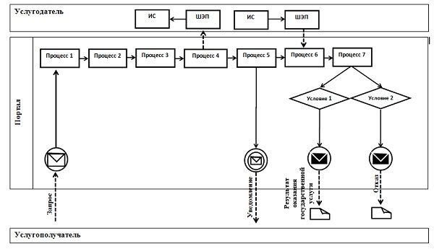

      Условные обозначения:

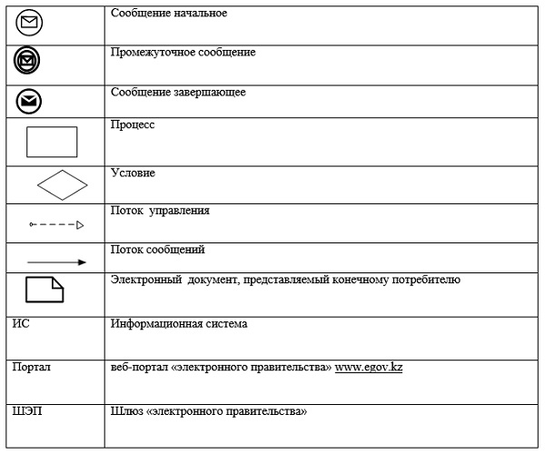

|  |  |
| --- | --- |
|  | Приложение 2 к Регламенту государственной услуги "Выдача решения на изменение целевого назначения земельного участка" |

**Справочник бизнес-процессов оказания государственной услуги "Выдача решения на изменение целевого назначения земельного участка"**

      Сноска. Приложение 2 – в редакции постановления акимата Костанайской области от 03.05.2016 № 210 (вводится в действие по истечении десяти календарных дней после дня его первого официального опубликования).

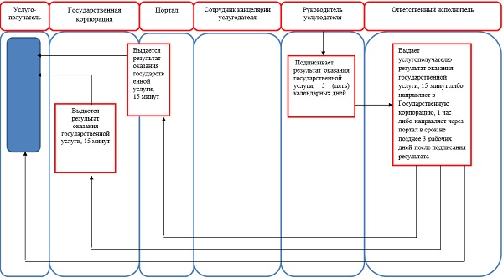

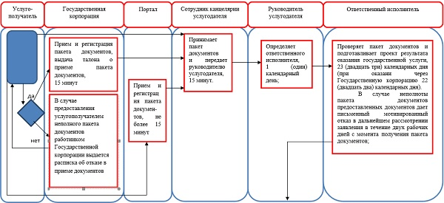

|  |  |
| --- | --- |
|  | Утвержден постановлением акимата от 19 июня 2015 года № 260 |

**Регламент государственной услуги "Выдача разрешения на использование земельного участка для изыскательских работ"**

**1. Общие положения**

      1. Государственная услуга "Выдача разрешения на использование земельного участка для изыскательских работ" (далее - государственная услуга) оказывается местными исполнительными органами области, районов, городов областного значения (далее - услугодатель).

      Прием документов и выдача результатов оказания государственной услуги осуществляется через:

      1) канцелярию услугодателя;

      2) Департамент "Центр обслуживания населения" - филиал некоммерческого акционерного общества "Государственная корпорация "Правительство для граждан" по Костанайской области (далее – Государственная корпорация);

      3) веб-портал "электронного правительства" www.egov.kz.

      Сноска. Пункт 1 с изменением, внесенным постановлением акимата Костанайской области от 03.05.2016 № 210 (вводится в действие по истечении десяти календарных дней после дня его первого официального опубликования).

      2. Форма оказания государственной услуги: электронная (частично автоматизированная) и (или) бумажная.

      3. Результат оказания государственной услуги - постановление о выдаче разрешения на использование земельного участка для изыскательских работ (далее – разрешение) либо мотивированный ответ об отказе в оказании государственной услуги в случаях и по основаниям, предусмотренных пунктом 9-1 стандарта государственной услуги "Выдача разрешения на использование земельного участка для изыскательских работ", утвержденному приказом исполняющего обязанности Министра национальной экономики Республики Казахстан от 27 марта 2015 года № 272 "Об утверждении стандартов государственных услуг в сфере земельных отношений, геодезии и картографии" (зарегистрирован в Реестре государственной регистрации нормативных правовых актов под № 11050) (далее – Стандарт).

      Форма предоставления результата оказания государственной услуги: электронная.

      Сноска. Пункт 3 – в редакции постановления акимата Костанайской области от 03.05.2016 № 562 (вводится в действие по истечении десяти календарных дней после дня его первого официального опубликования).

**2. Описание порядка действий структурных подразделений (работников) услугодателя в процессе оказания государственной услуги**

      4. . Основанием для начала процедуры (действия) по оказанию государственной услуги при обращении к услугодателю является принятие услугодателем заявления по форме согласно приложению 1 к Стандарту с приложением документов, указанных в пункте 9 Стандарта (далее – пакет документов) либо запрос в форме электронного документа, удостоверенной электронной цифровой подписью услугополучателя (далее – ЭЦП).

      Сноска. Пункт 4 – в редакции постановления акимата Костанайской области от 03.05.2016 № 562 (вводится в действие по истечении десяти календарных дней после дня его первого официального опубликования).

      5. Содержание каждой процедуры (действия), входящей в состав процесса оказания государственной услуги, длительность его выполнения:

      1) сотрудник канцелярии услугодателя принимает пакет документов от услугополучателя и передает руководителю услугодателя, 15 минут.

      Результат процедуры (действия) – прием пакета документов;

      2) руководитель услугодателя определяет ответственного исполнителя, налагает соответствующую визу, 2 часа.

      Результат процедуры (действия) – виза руководителя услугодателя;

      3) ответственный исполнитель услугодателя рассматривает пакет документов на соответствие законодательству, подготавливает проект результата оказания государственной услуги, 6 (шесть) рабочих дней.

      В случае неполноты предоставленных пакета документов дает письменный мотивированный отказ в дальнейшем рассмотрении заявления в течение двух рабочих дней с момента получения пакета документов от услугополучателя.

      Результат процедуры (действия) – проект результата оказания государственной услуги;

      4) руководитель услугодателя подписывает результат оказания государственной услуги, 3 (три) рабочих дня.

      Результат процедуры (действия) – подписанный результат оказания государственной услуги;

      5) ответственный исполнитель выдает услугополучателю результат оказания государственной услуги, 15 минут.

      Результат процедуры (действия) – выданный услугополучателю результат оказания государственной услуги.

**3. Описание порядка взаимодействия структурных подразделений (работников) услугодателя в процессе оказания государственной услуги**

      6. Перечень структурных подразделений (работников) услугодателя, которые участвуют в процессе оказания государственной услуги:

      1) сотрудник канцелярии услугодателя;

      2) руководитель услугодателя;

      3) ответственный исполнитель услугодателя.

      7. Описание последовательности процедур (действий) между структурными подразделениями (работниками) с указанием длительности каждой процедуры (действия):

      1) сотрудник канцелярии услугодателя принимает пакет документов от услугополучателя и передает руководителю услугодателя, 15 минут.

      2) руководитель услугодателя определяет ответственного исполнителя, налагает соответствующую визу, 2 часа.

      3) ответственный исполнитель услугодателя рассматривает пакет документов на соответствие законодательству, подготавливает проект результата оказания государственной услуги, 6 (шесть) рабочих дней.

      4) руководитель услугодателя подписывает результат оказания государственной услуги, 3 (три) рабочих дня.

      5) ответственный исполнитель выдает услугополучателю результат оказания государственной услуги, 15 минут.

**4. Описание порядка взаимодействия с Государственной корпорацией "Правительство для граждан" и (или) иными услугодателями, а также порядка использования информационных систем в процессе оказания государственной услуги**

      Сноска. Заголовок раздела 4 – в редакции постановления акимата Костанайской области от 03.05.2016 № 210 (вводится в действие по истечении десяти календарных дней после дня его первого официального опубликования).

      8. Основанием для начала действия по оказанию государственной услуги при обращении в Государственную корпорацию является принятие работником Государственной корпорации пакета документов от услугополучателя.

      Сноска. Пункт 8 – в редакции постановления акимата Костанайской области от 03.05.2016 № 210 (вводится в действие по истечении десяти календарных дней после дня его первого официального опубликования).

      9. Содержание каждого действия, входящего в состав процесса оказания государственной услуги, длительность его выполнения:

      1) работник Государственной корпорации проверяет правильность заполнения заявления и полноту пакета документов, предоставленных услугополучателем, на соответствие пункту 9 Стандарта (5 минут).

      В случае предоставления услугополучателем неполного пакета документов согласно перечню, предусмотренному пунктом 9 Стандарта, работник Государственной корпорации выдает расписку об отказе в приеме документов по форме согласно приложению 2 к Стандарту.

      При предоставлении полного пакета документов, работник Государственной корпорации регистрирует их в информационной системе и выдает услугополучателю расписку о приеме соответствующих документов (5 минут);

      2) работник Государственной корпорации получает письменное согласие услугополучателя на использование сведений, составляющих охраняемую законом тайну, содержащихся в информационных системах, если иное не предусмотрено законами Республики Казахстан (5 минут);

      3) работник Государственной корпорации подготавливает пакет документов и направляет его услугодателю через курьерскую или иную уполномоченную на это связь (не более 1 дня);

      4) услугодатель подготавливает, подписывает и направляет копию результата оказания государственной услуги в Государственную корпорацию, 9 (девять) рабочих дней;

      5) работник Государственной корпорации в срок, указанный в расписке о приеме пакета документов, выдает результат оказания государственной услуги услугополучателю (15 минут).

      В случаях, когда услугополучатель не обратился за результатом услуги в указанный срок, Государственная корпорация обеспечивает его хранение в течение одного месяца, после чего передает его услугодателю для дальнейшего хранения.

      Сноска. Пункт 9 – в редакции постановления акимата Костанайской области от 03.05.2016 № 210 (вводится в действие по истечении десяти календарных дней после дня его первого официального опубликования).

      10. Порядок действий услугодателя и услугополучателя при оказании государственной услуги через портал:

      1) услугополучатель осуществляет регистрацию (авторизацию) на портале посредством индивидуального идентификационного номера (далее – ИИН);

      2) выбор услугополучателем электронной государственной услуги, заполнение полей электронного запроса и прикрепление пакета документов, указанных в пункте 9 Стандарта;

      3) удостоверение электронного запроса для оказания электронной государственной услуги посредством ЭЦП услугополучателя;

      4) обработка (проверка, регистрация) электронного запроса услугодателем;

      5) получение услугополучателем уведомления о статусе электронного запроса и сроке оказания государственной услуги в "личном кабинете" услугополучателя;

      6) направление услугодателем в "личный кабинет" услугополучателя результата оказания государственной услуги в форме электронного документа, подписанного ЭЦП;

      7) получение услугополучателем результата государственной услуги в "личном кабинете" услугополучателя;

      Диаграмма функционального взаимодействия информационных систем, задействованных в оказании государственной услуги через Портал представлена в приложении 1 к настоящему Регламенту.

      Подробное описание последовательности процедур (действий), взаимодействий структурных подразделений (работников) услугодателя в процессе оказания государственной услуги отражается в справочнике бизнес-процессов оказания государственной услуги согласно приложению 2 к настоящему Регламенту.

      Сноска. Пункт 10 с изменением, внесенным постановлением акимата Костанайской области от 03.05.2016 № 210 (вводится в действие по истечении десяти календарных дней после дня его первого официального опубликования).

|  |  |
| --- | --- |
|  | Приложение 1 к регламенту государственной услуги "Выдача разрешения на использование земельного участка для изыскательских работ" |

**Диаграмма функционального взаимодействия информационных систем, задействованных в оказании государственной услуги через Портал**

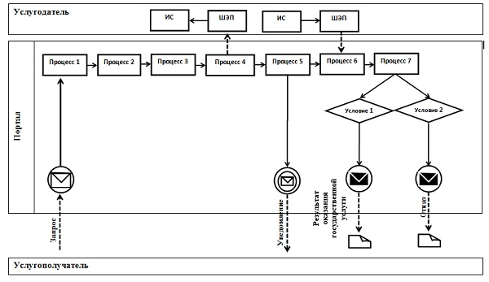

      Условные обозначения:

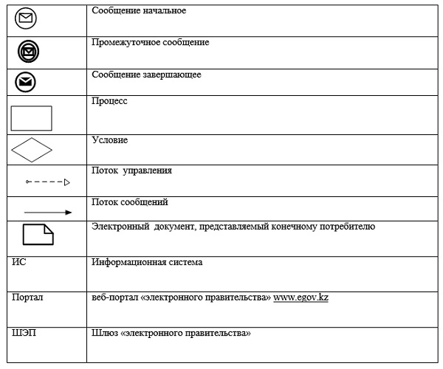

|  |  |
| --- | --- |
|  | Приложение 2 к Регламенту государственной услуги "Выдача разрешения на использование земельного участка для изыскательских работ" |

**Справочник бизнес-процессов оказания государственной услуги "Выдача разрешения на использование земельного участка для изыскательских работ"**

      Сноска. Приложение 2 – в редакции постановления акимата Костанайской области от 03.05.2016 № 210 (вводится в действие по истечении десяти календарных дней после дня его первого официального опубликования).

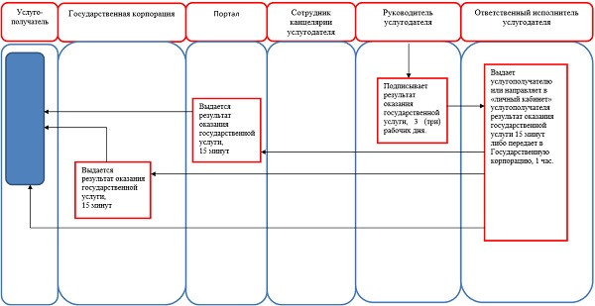

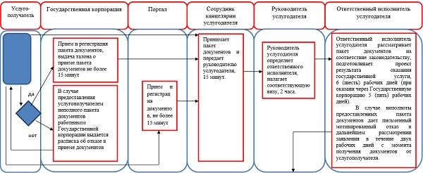

|  |  |
| --- | --- |
|  | Утвержден постановлением акимата от 19 июня 2015 года № 260 |

**Регламент государственной услуги "Выдача решения на перевод орошаемой пашни в неорошаемые виды угодий"**

      Сноска. По всему тексту регламента слова "Выдача решений на перевод орошаемой пашни в неорошаемые виды угодий" заменены словами "Выдача решения на перевод орошаемой пашни в неорошаемые виды угодий" постановлением акимата Костанайской области от 03.05.2016 № 210 (вводится в действие по истечении десяти календарных дней после дня его первого официального опубликования).  
      Сноска. Наименование государственной услуги на государственном языке по всему тексту изложить в следующей редакции, наименование на русском языке не меняется, постановлением акимата Костанайской области от 03.05.2016 № 562 (вводится в действие по истечении десяти календарных дней после дня его первого официального опубликования).

**1. Общие положения**

      1. Государственная услуга "Выдача решения на перевод орошаемой пашни в неорошаемые виды угодий" (далее - государственная услуга) оказывается местным исполнительным органом области (далее - услугодатель).

      Прием заявлений и выдача результатов оказания государственной услуги осуществляется через:

      канцелярию услугодателя и (или) местных исполнительных органов районов;

      веб-портал "электронного правительства" www.egov.kz,

      (далее – портал).

      2. Форма оказания государственной услуги: электронная (частично автоматизированная) и (или) бумажная.

      3. Результат оказания государственной услуги - постановление услугодателя о решении перевода орошаемой пашни в неорошаемые виды угодий (далее – разрешение) либо мотивированный ответ об отказе в оказании государственной услуги в случаях и по основаниям, предусмотренных пунктом 9-1 стандарта государственной услуги "Выдача решений на перевод орошаемой пашни в неорошаемые виды угодий", утвержденному приказом исполняющего обязанности Министра национальной экономики Республики Казахстан от 27 марта 2015 года № 272 "Об утверждении стандартов государственных услуг в сфере земельных отношений, геодезии и картографии" (зарегистрирован в Реестре государственной регистрации нормативных правовых актов под № 11050) (далее – Стандарт).

      Форма предоставления результата оказания государственной услуги: электронная.

      Сноска. Пункт 3 – а редакции постановления акимата Костанайской области от 03.05.2016 № 562 (вводится в действие по истечении десяти календарных дней после дня его первого официального опубликования).

**2. Описание порядка действий структурных подразделений (работников) услугодателя в процессе оказания государственной услуги**

      4. Основанием для начала процедуры (действия) по оказанию государственной услуги при обращении к услугодателю является принятие услугодателем заявления по форме согласно приложению 1 к Стандарту с приложением документов, указанных в пункте 9 Стандарта (далее – пакет документов), либо запрос в форме электронного документа, удостоверенной электронной цифровой подписью услугополучателя (далее – ЭЦП).

      Сноска. Пункт 4 – а редакции постановления акимата Костанайской области от 03.05.2016 № 562 (вводится в действие по истечении десяти календарных дней после дня его первого официального опубликования).

      5. Содержание каждой процедуры (действия), входящей в состав процесса оказания государственной услуги, длительность его выполнения:

      1) Сотрудник канцелярии услугодателя принимает пакет документов от услугополучателя и передает руководителю услугодателя, 15 минут.

      Результат процедуры (действия) – прием пакета документов;

      2) руководитель услугодателя определяет ответственного исполнителя, налагает соответствующую визу, 1 (один) календарный день.

      Результат процедуры (действия) – виза руководителя услугодателя;

      3) ответственный исполнитель проверяет полноту пакета документов и подготавливает проект результата оказания государственной услуги, 25 (двадцать пять) календарных дней.

      В случае неполноты предоставленных пакета документов дает письменный мотивированный отказ в дальнейшем рассмотрении заявления в течение двух рабочих дней с момента получения пакета документов.

      Результат процедуры (действия) – проект результата оказания государственной услуги;

      4) руководитель услугодателя подписывает результат оказания государственной услуги и передает ответственному исполнителю, 3 (три) календарных дня.

      Результат процедуры (действия) – подписанный результат оказания государственной услуги;

      5) ответственный исполнитель выдает услугополучателю результат оказания государственной услуги, 15 минут.

      Результат процедуры (действия) – выданный услугополучателю результат оказания государственной услуги.

**3. Описание порядка взаимодействия структурных подразделений (работников) услугодателя в процессе оказания государственной услуги**

      6. Перечень структурных подразделений (работников) услугодателя, которые участвуют в процессе оказания государственной услуги:

      1) сотрудник канцелярии услугодателя;

      2) руководитель услугодателя;

      3) ответственный исполнитель.

      7. Описание последовательности процедур (действий) между структурными подразделениями (работниками) с указанием длительности каждой процедуры (действия):

      1) Сотрудник канцелярии услугодателя принимает пакет документов от услугополучателя и передает руководителю услугодателя, 15 минут;

      2) руководитель услугодателя определяет ответственного исполнителя, налагает соответствующую визу, 1 (один) календарный день;

      3) ответственный исполнитель проверяет полноту пакета документов и подготавливает проект результата оказания государственной услуги, 25 (двадцать пять) календарных дней;

      4) руководитель услугодателя подписывает результат оказания государственной услуги и передает ответственному исполнителю, 3 (три) календарных дня;

      5) ответственный исполнитель выдает услугополучателю результат оказания государственной услуги, 15 минут.

**4. Описание порядка взаимодействия с Государственной корпорацией "Правительство для граждан" и (или) иными услугодателями, а также порядка использования информационных систем в процессе оказания государственной услуги**

      Сноска. Заголовок раздела 4 – в редакции постановления акимата Костанайской области от 03.05.2016 № 210 (вводится в действие по истечении десяти календарных дней после дня его первого официального опубликования).

      8. Государственная услуга через Департамент "Центр обслуживания населения" - филиал некоммерческого акционерного общества "Государственная корпорация "Правительство для граждан" по Костанайской области не оказывается.

      Сноска. Пункт 8 – в редакции постановления акимата Костанайской области от 03.05.2016 № 210 (вводится в действие по истечении десяти календарных дней после дня его первого официального опубликования).

      9. Порядок действий услугодателя и услугополучателя при оказании государственной услуги через портал:

      1) услугополучатель осуществляет регистрацию (авторизацию) на портале посредством индивидуального идентификационного номера (далее – ИИН);

      2) выбор услугополучателем электронной государственной услуги, заполнение полей электронного запроса и прикрепление документов, указанных в пункте 9 Стандарта;

      3) удостоверение электронного запроса для оказания электронной государственной услуги посредством ЭЦП услугополучателя;

      4) обработка (проверка, регистрация) электронного запроса услугодателем;

      5) получение услугополучателем уведомления о статусе электронного запроса и сроке оказания государственной услуги в "личном кабинете" услугополучателя;

      6) направление услугодателем в "личный кабинет" услугополучателя результата оказания государственной услуги в форме электронного документа, подписанного ЭЦП;

      7) получение услугополучателем результата государственной услуги в "личном кабинете" услугополучателя;

      Диаграмма функционального взаимодействия информационных систем, задействованных в оказании государственной услуги через портал, представлена в приложении 1 к настоящему Регламенту.

      Подробное описание последовательности процедур (действий), взаимодействий структурных подразделений (работников) услугодателя в процессе оказания государственной услуги отражается в справочнике бизнес-процессов оказания государственной услуги согласно приложению 2 к настоящему Регламенту.

      Сноска. Пункт 9 с изменением, внесенным постановлением акимата Костанайской области от 03.05.2016 № 210 (вводится в действие по истечении десяти календарных дней после дня его первого официального опубликования).

|  |  |
| --- | --- |
|  | Приложение 1 к Регламенту государственной услуги "Выдача решения на перевод орошаемой пашни в неорошаемые виды угодий" |

**Диаграмма функционального взаимодействия информационных систем, задействованных в оказании государственной услуги через Портал**

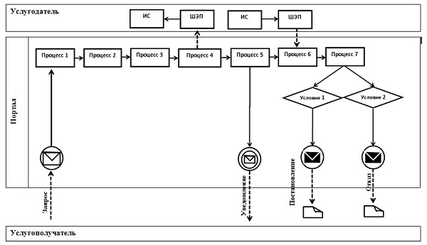

      Условные обозначения:

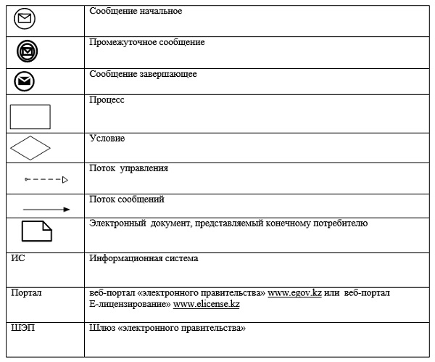

|  |  |
| --- | --- |
|  | Приложение 2 к Регламенту государственной услуги "Выдача решения на перевод орошаемой пашни в неорошаемые виды угодий" |

**Справочник бизнес-процессов оказания государственной услуги "Выдача решения на перевод орошаемой пашни в неорошаемые виды угодий"**

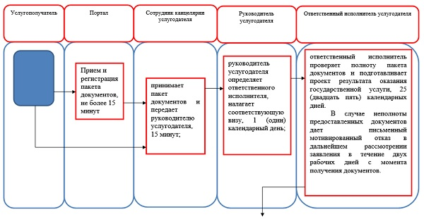

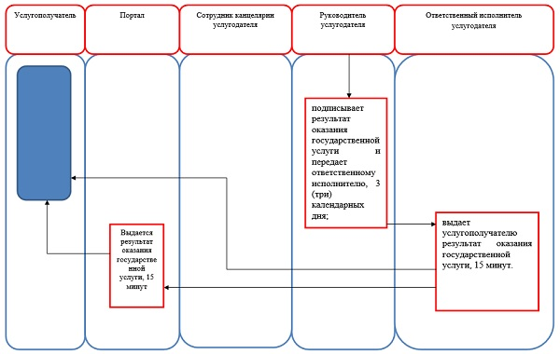

|  |  |
| --- | --- |
|  | Утвержден постановлением акимата от 19 июня 2015 года № 260 |

**Регламент государственной услуги "Выдача разрешения на перевод сельскохозяйственных угодий из одного вида в другой"**

      Сноска. По всему тексту регламента слова "Выдача разрешений на перевод сельскохозяйственных угодий из одного вида в другой" заменены словами "Выдача разрешения на перевод сельскохозяйственных угодий из одного вида в другой" постановлением акимата Костанайской области от 03.05.2016 № 210 (вводится в действие по истечении десяти календарных дней после дня его первого официального опубликования).

**1. Общие положения**

      1. Государственная услуга "Выдача разрешения на перевод сельскохозяйственных угодий из одного вида в другой" (далее - государственная услуга) оказывается местными исполнительными органами районов, городов областного значения (далее - услугодатель).

      Прием документов и выдача результатов оказания государственной услуги осуществляется через канцелярию услугодателя.

      2. Форма оказания государственной услуги: бумажная.

      3. Результат оказания государственной услуги - разрешение услугодателя о переводе сельскохозяйственных угодий из одного вида в другой (далее – решение) либо мотивированный ответ об отказе в оказании государственной услуги в случаях и по основаниям, предусмотренных пунктом 9-1 стандарта государственной услуги "Выдача разрешения на перевод сельскохозяйственных угодий из одного вида в другой", утвержденному приказом исполняющего обязанности Министра национальной экономики Республики Казахстан от 27 марта 2015 года № 271 "Об утверждении стандартов государственных услуг в сфере земельных отношений" (зарегистрирован в Реестре государственной регистрации нормативных правовых актов под № 11052) (далее – Стандарт).

      Форма предоставления результата оказания государственной услуги: бумажная.

      Сноска. Пункт 3- в редакции постановления акимата Костанайской области от 03.05.2016 № 562 (вводится в действие по истечении десяти календарных дней после дня его первого официального опубликования).

**2. Описание порядка действий структурных подразделений (работников) услугодателя в процессе оказания государственной услуги**

      4. Основанием для начала процедуры (действия) по оказанию государственной услуги при обращении к услугодателю является принятие услугодателем заявления по форме согласно приложению 1 к Стандарту с приложением документов, указанных в пункте 9 Стандарта (далее – пакет документов).

      Сноска. Пункт 4- в редакции постановления акимата Костанайской области от 03.05.2016 № 562 (вводится в действие по истечении десяти календарных дней после дня его первого официального опубликования).

      5. Содержание каждой процедуры (действия), входящей в состав процесса оказания государственной услуги, длительность его выполнения:

      1) сотрудник канцелярии услугодателя принимает пакет документов и передает руководителю услугодателя, 15 минут.

      Результат процедуры (действия) – прием пакета документов;

      2) руководитель услугодателя определяет ответственного исполнителя, налагает соответствующую визу, 1 (один) календарный день.

      Результат процедуры (действия) – виза руководителя услугодателя;

      3) ответственный исполнитель проверяет полноту пакета документов, подготавливает проект результата оказания государственной услуги, 25 (двадцать пять) календарных дней.

      В случае неполноты предоставленных документов дает письменный мотивированный отказ в дальнейшем рассмотрении заявления в течение двух рабочих дней с момента получения пакета документов от услугополучателя.

      Результат процедуры (действия) – проект результата оказания государственной услуги;

      4) руководитель услугодателя подписывает результат оказания государственной услуги, 3 (три) календарных дня.

      Результат процедуры (действия) – подписанный результат оказания государственной услуги;

      5) ответственный исполнитель выдает услугополучателю результат оказания государственной услуги, 15 минут.

      Результат процедуры (действия) – выданный услугополучателю результат оказания государственной услуги.

**3. Описание порядка взаимодействия структурных подразделений (работников) услугодателя в процессе оказания государственной услуги**

      6. Перечень структурных подразделений (работников) услугодателя, которые участвуют в процессе оказания государственной услуги:

      1) сотрудник канцелярии услугодателя;

      2) руководитель услугодателя;

      3) ответственный исполнитель.

      7. Описание последовательности процедур (действий) между структурными подразделениями (работниками) с указанием длительности каждой процедуры (действия):

      1) сотрудник канцелярии услугодателя принимает пакет документов и передает руководителю услугодателя, 15 минут;

      2) руководитель услугодателя определяет ответственного исполнителя, налагает соответствующую визу, 1 (один) календарный день;

      3) ответственный исполнитель проверяет полноту пакета документов, подготавливает проект результата оказания государственной услуги, 25 (двадцать пять) календарных дней;

      4) руководитель услугодателя подписывает результат оказания государственной услуги, 3 (три) календарных дня;

      5) ответственный исполнитель выдает услугополучателю результат оказания государственной услуги, 15 минут.

      Подробное описание последовательности процедур (действий), взаимодействий структурных подразделений (работников) услугодателя в процессе оказания государственной услуги отражается в справочнике бизнес-процессов оказания государственной услуги согласно приложению настоящему Регламенту.

      Сноска. Пункт 7 с изменением, внесенным постановлением акимата Костанайской области от 03.05.2016 № 210 (вводится в действие по истечении десяти календарных дней после дня его первого официального опубликования).

|  |  |
| --- | --- |
|  | Приложение к Регламенту государственной услуги "Выдача разрешения на перевод сельскохозяйственных угодий из одного вида в другой" |

**Справочник бизнес-процессов оказания государственной услуги "Выдача разрешения на перевод сельскохозяйственных угодий из одного вида в другой"**

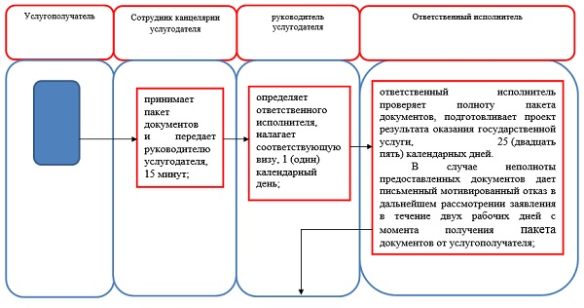

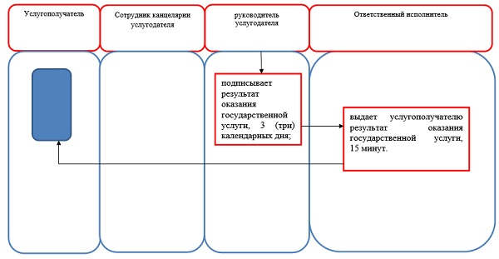

© 2012. РГП на ПХВ «Институт законодательства и правовой информации Республики Казахстан» Министерства юстиции Республики Казахстан